河池金城江“7·16”较大中毒事故调查报告
来源：河池市应急管理局 河池市应急管理局·事故调查报告
原文链接：http://yjglj.hechi.gov.cn/xxgk/fdzdgknr/zdlyxxgk/t28127591.shtml
发布时间：2026-09-13 抓取时间：2026-10-23

当前位置：首页 > 政府信息公开 > 法定主动公开内容 > 重点领域信息
河池金城江“7·16”较大中毒事故调查报告
2026-09-13 17:30 来源：河池市应急管理局
我要收藏 公共资源调用站点 文章分享
分享
微信
头条
微博 空间 qq
【字体：
大
中
小
】
打印

河池金城江“7·16”较大
中毒事故调查报告

2026年7月16日15时许，河池市金城江区东江镇东江社区下沙里屯一酸菜腌制点在开展腌制池清理作业过程中发生一起较大中毒事故，造成4人死亡，直接经济损失约64万元（截至9月1日）。
事故发生后，自治区政府高度关注，自治区政府主要领导作出批示：请河池市尽快查明事故原因，妥善做好善后处置工作。市委市政府主要领导先后作出批示：要求金城江区做好善后工作，市安委办加快开展事故调查，尽快查明事故原因，同时立即组织各县（区）对各类风险隐患进行再排查再整改，坚决杜绝类似问题再发生。市政府主要领导和分管领导先后第一时间赶赴事故现场组织事故救援和指导善后处置工作。
按照《中华人民共和国安全生产法》《生产安全事故报告和调查处理条例》（国务院令第493号）等法律法规及有关规定，7月17日，市人民政府成立了河池金城江区“7·16”较大中毒事故调查组（以下简称事故调查组）。事故调查组由金城江区人民政府、市应急管理局、公安局、人力资源社会保障局、市场监管局和总工会有关人员组成，全面负责事故调查工作。同时，邀请市纪委监委机关、市人民检察院介入，并聘请工贸等方面领域的专家参与事故调查工作。
调查组坚持人民至上、生命至上理念，按照“科学严谨、依法依规、实事求是、注重实效”和“四不放过”的原则，深入开展各项调查工作，通过反复的现场勘查、调查取证、走访群众、询问谈话、专家论证等方式，查明了事故经过、原因、人员伤亡和直接经济损失，认定了事故性质和责任，提出了对有关责任人员和责任单位的处理建议，分析了事故暴露出的突出问题和教训，提出了整改和防范措施建议。
调查认定，河池金城江区“7·16”中毒事故是一起较大生产安全责任事故。
一、事故基本情况
（一）事故发生单位及相关单位概况
1.事故发生单位概况
（1）事故发生单位位于河池市金城江区东江镇东江社区下沙里屯一酸菜腌制点。该酸菜腌制点的实际控制人（现场负责人）为兰X识（本次事故死者，男，56岁）。酸菜腌制点主要从事酸菜、酸笋、阙菜等腌制加工，无工商登记、无食品生产加工备案、无食品小作坊生产许可和登记许可。酸菜腌制点厂房内共有17个水泥腌制池，年产腌菜无固定核算量，随市场需求季节性浮动，单座腌制池单次可腌制蔬菜2000斤左右。
（2）事故发生单位厂房沿革情况：该酸菜腌制点所用厂房建成于2011年，占地约400㎡，产权归属覃X灯、覃X转。自2011年建成后，一直用于生猪养殖直到2019年闲置。2024年2月29日，出租方覃X灯、覃X转与兰X识签订《简易房租赁合同》，租赁场地总面积700㎡，年租金8000元，租赁期限10年（2024年3月1日—2034年3月1日），合同约定场地用途为生活、生产、仓库使用。承租方兰X识承租后自行改造，未委托具备资质单位开展设计，仅自行砌筑腌制池、加装简易塑料顶棚，无改造审批、验收资料。根据金城江区自然资源局提供的用地情况说明证实，该厂房原始用途为生猪养殖，该宗地地类为设施农用地，但未办理设施农用地审批手续。实际用途由生猪养殖变更为酸菜腌制之后，实际用途由设施农用地变为建设用地（工矿仓储用地），但该宗地不符合国土空间规划，不符合办理建设用地审批手续的条件。
2.相关单位概况
河池市金城江区XX蔬菜摊，统一社会信用代码为92451XXXMA5PLXNF2H，注册号45120XXXX321041，经营者韦XX瑾，类型为个体工商户，注册日期是2020年6月29日，组成形式为个人经营，核准日期是2022年9月28日，登记机关为河池市金城江区市场监督管理局，登记状态为存续（在营、开业、在册），经营场所是河池市金城江区农贸市场菜行第140、141、150、151号摊，经营范围为食用农产品零售（依法须经批准的项目，经相关部门批准后方可开展经营活动）。
3.事故各方关系
兰X识与韦XX瑾为夫妻，二人承接韦XX瑾母亲的腌菜生意，共同经营腌菜业务。兰X识全面管理涉事酸菜腌制点，负责腌制生产、原材料采购、现场组织生产加工，雇佣人员王X队、陆X睡夫妻两人进行腌制、清池、原料分拣等工作，同时将酸菜腌制点腌制品提供给韦XX瑾在金城江区农贸市场的5个摊位（自有4个摊位、1个为租用）进行销售。韦XX瑾负责金城江区农贸市场经营的五个摊位的销售，统一核算经营收支、按月发放支付雇佣人员报酬，不参与现场生产管理。
死者一：兰X识（韦XX瑾丈夫），男，户籍地：广西河池市宜州区德胜镇上坪村，住河池市金城江区万家怡园。酸菜腌制点实际负责人。
死者二：王X队（陆X睡丈夫），男，户籍地：广西凤山县平乐乡平旺村，租住于河池市金城江区城西路电池厂。清池、腌制作业人员。
死者三：陆X睡（王X队妻子），女，户籍地：广西凤山县平乐乡平旺村，租住于河池市金城江区城西路电池厂。原料分拣人员。
死者四：王X丰（王X队、陆X睡之子），男，户籍地：广西凤山县平乐乡平旺村。
在场人员：王X影（王X队、陆X睡之女），女，户籍地：广西凤山县平乐乡平旺村.
报警人：韦XX瑾（兰X识妻子），女，户籍地：广西河池市宜州区石别镇三寨村，住河池市金城江区万家怡园。金城江区农贸市场经营的五个摊位的摊贩。
（二）事故发生单位安全管理情况
涉事酸菜腌制点未建立全员安全生产责任制和安全生产规章制度，未制定《生产安全事故应急预案》，未对所雇佣人员进行有限空间作业专项安全培训和相关的安全生产教育培训。该酸菜腌制点工艺流程未建立发酵废液定期排空处置工艺，废液长期留存池底持续厌氧发酵产生硫化氢气体。无发酵废气集中收集、无害化处理配套设施，发酵废气无组织直排厂房内部。未编制有限空间清池安全操作规程，无通风、气体检测、监护、轮换作业等硬性管控流程。未针对夏季30℃以上高温工况制定强化通风、缩短废液留存周期等专项技术管控措施。
（三）事故发生经过
2026年7月16日上午7时许，王X队、陆X睡夫妇带着儿女王X丰和王X影从金城江区城西路南桥电池厂的出租屋前往东江镇东江社区下沙里虎鹰路口涉事酸菜腌制点做工。到达涉事酸菜腌制点后，王X队把各类腌菜装上三轮车开始出去送货。中午时分，王X队送货返回，一家四口在厂房休息区煮午饭、短暂休息。不久，兰X识来到涉事酸菜腌制点，坐在休息区玩手机。下午2时左右，王X队开始进入7号池里面开展清池工作。陆X睡坐在厂房最里面靠墙位置分拣要泡的腌制品，王X影坐在王X丰旁边一起玩手机。大概15时许，兰X识发现王X队晕倒在腌菜池里，随后前往施救。过了没多久，正在分拣腌制品的陆X睡发现王X队、兰X识无反应，便将手机交给王X影，让王X影到门口玩手机等待，随后带着王X丰进入腌菜池查看王X队、兰X识二人。王X影一直在门口等到17时仍未见四人出来，于是前往水池边查看情况，发现四人面部朝上躺在7号池里面。随后发现其父亲手机在7号池对面的塑料桶盖上，便用其父亲手机拨打电话给兰X识的妻子韦XX瑾。韦XX瑾接到电话后，从金城江区万家怡园小区赶往现场，途中于17时17分拨打119报警和120急救。消防人员于17时30分许到虎鹰路口。在附近巡逻的东江派出所民警发现异常后于17时34分抵达现场同时对现场进行封锁，并会同消防人员将4人救出，经120急救人员现场确认4人已无生命体征。
（四）事故现场勘查情况
1.涉事厂房基本情况：厂房总长82m、宽5.6m，墙体高2.8m，檐口高3.5m，屋顶最高4.5m，占地约400平方米，墙体为空心水泥砖砌筑，仅依靠砖洞形成微弱自然通风通道。为避光发酵，使用深色篷布、彩条布全覆盖包裹厂房内外墙体、屋面空隙，人为阻断空气对流。厂房功能分区为前30m为原料堆放、休息生活区，摆放桌椅、炊具、电动车、三轮车；后侧52m为腌制作业区，排布17个水泥腌制池；两区无实体隔离围挡。
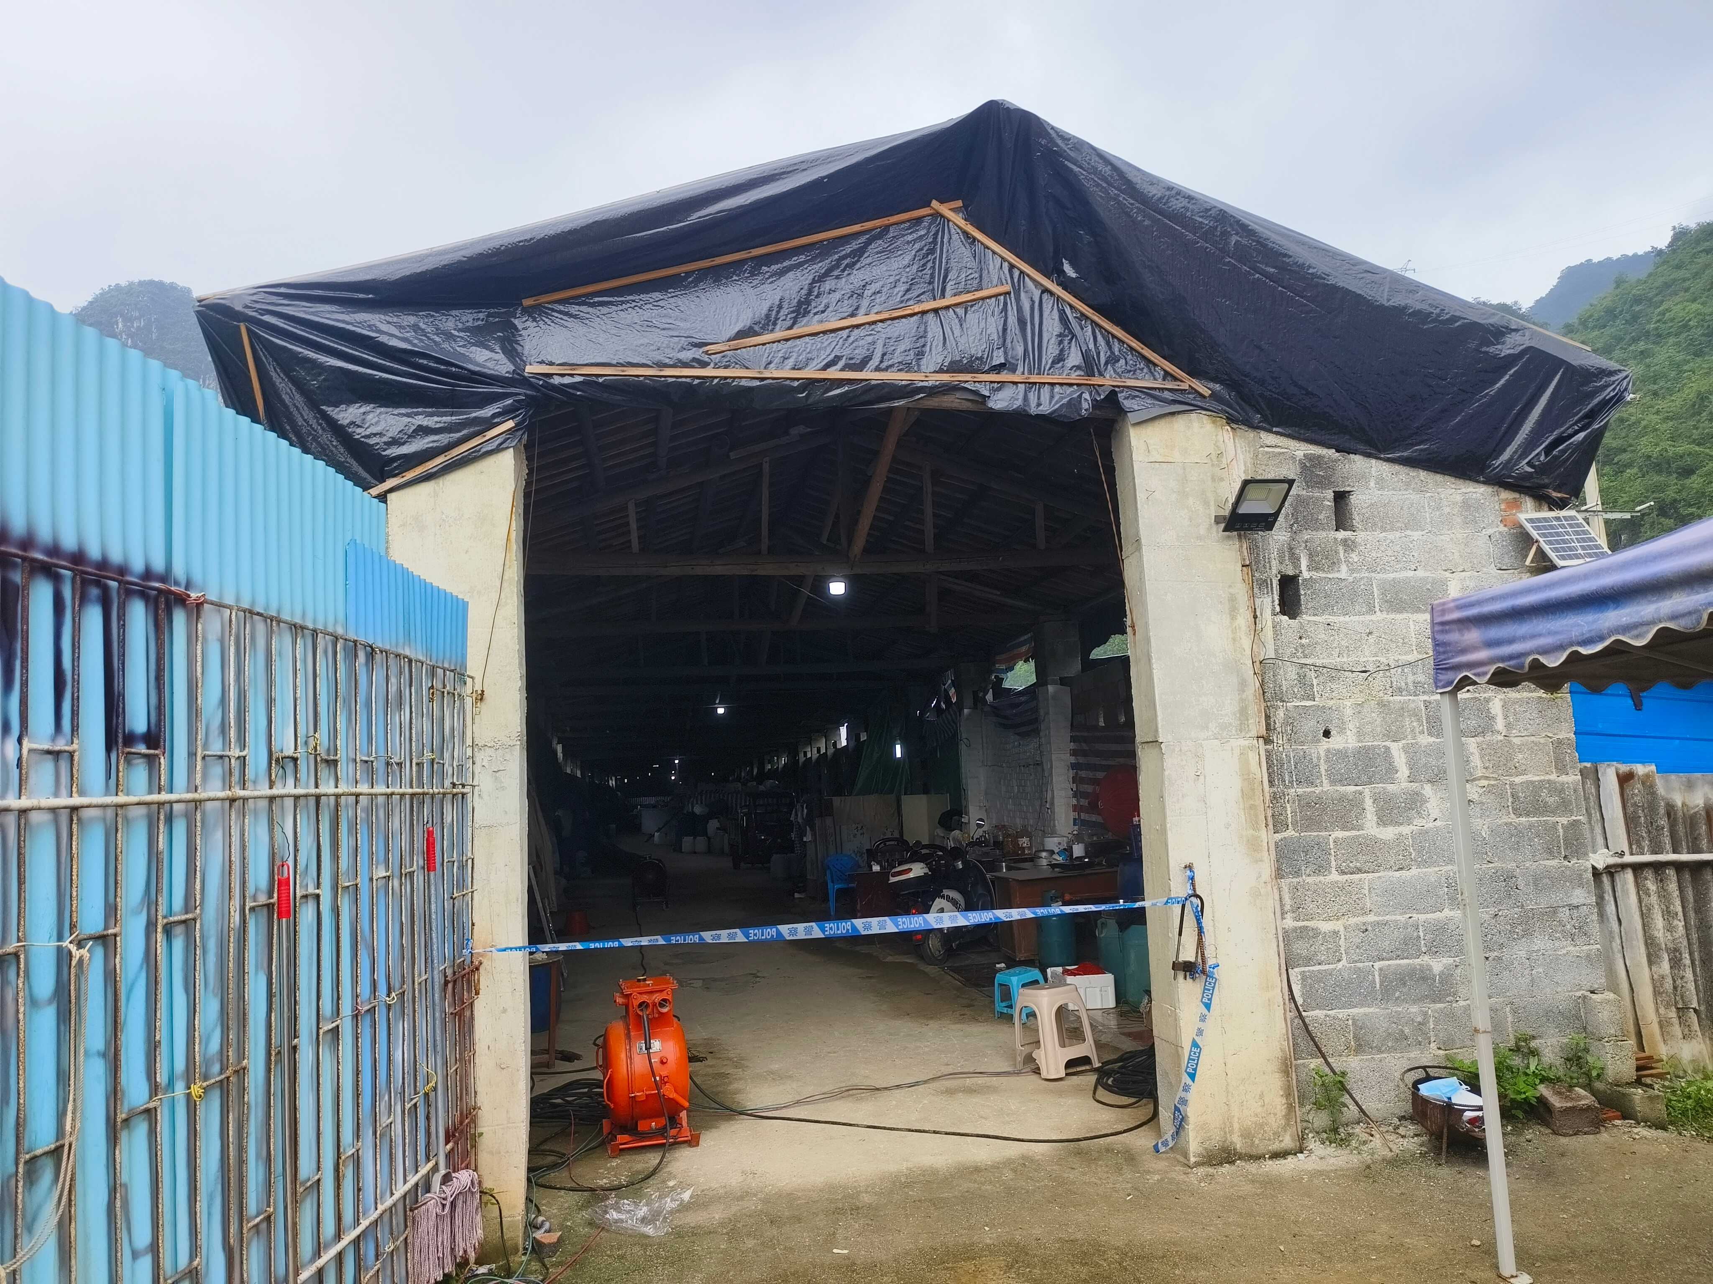

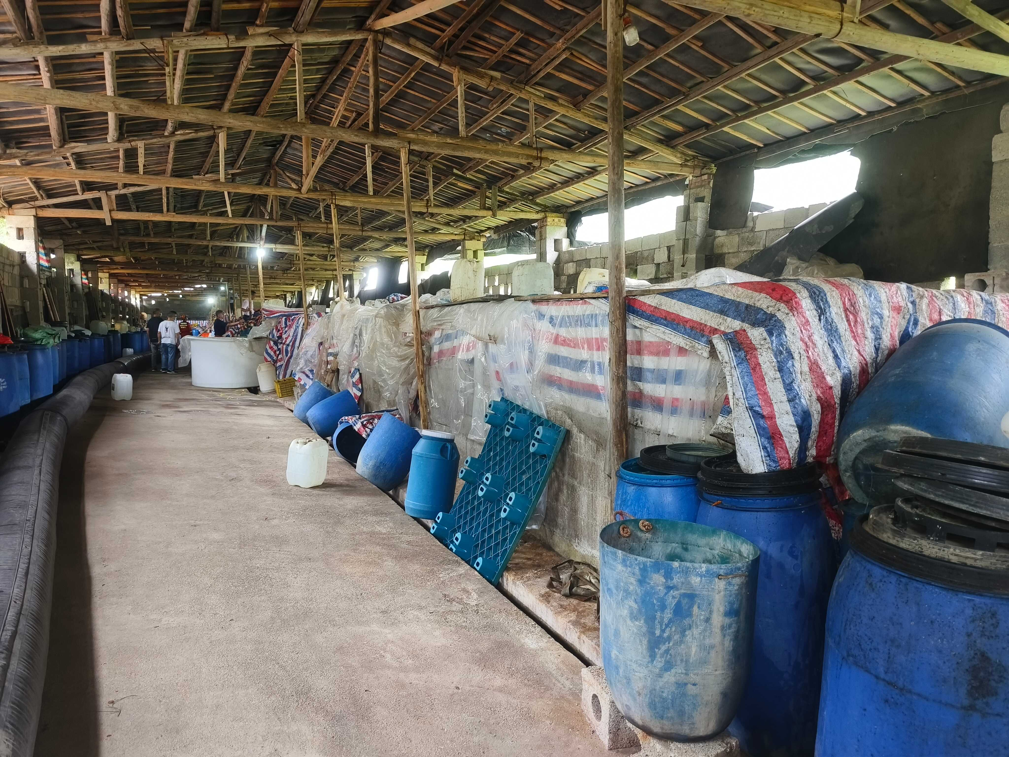

2.事故现场基本情况：

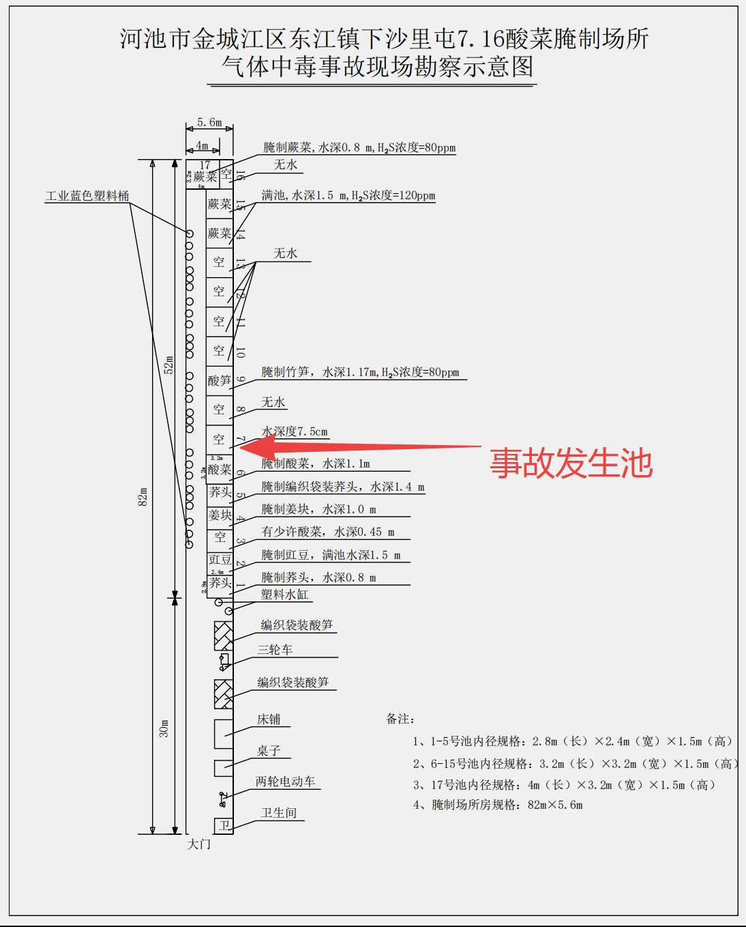

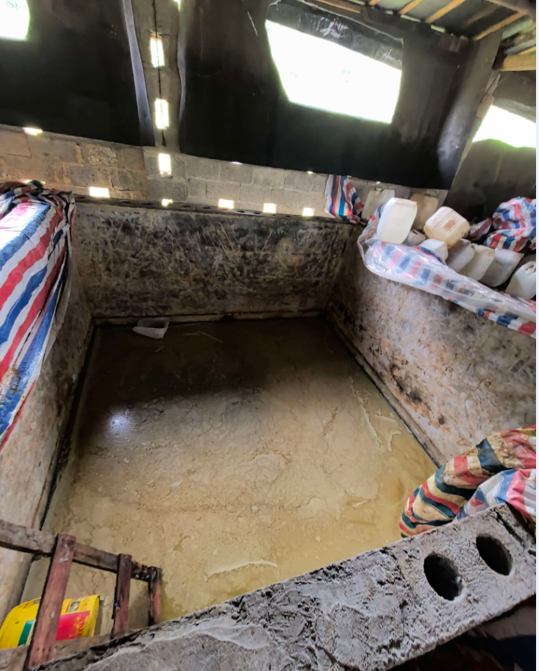

3.现场气体检测情况：事故发生后，广西壮族自治区矿山救援大队河池中队6名队员于20时05分左右佩用四小时正压式氧气呼吸器，携带各种气体检测仪器进入事故现场进行勘查，经过25分钟勘查和检测，涉事酸菜腌制点现场气体检测数据如下：
气体浓度列表
序号 | 气体类型 | 气体浓度%
1 | 甲烷（CH4） | 2.5%
2 | 二氧化碳（CO2） | 0.7%
3 | 氨气 | 0
4 | 氢气 | 0
5 | 氧气 | 20.9%
6 | 一氧化碳 | 0
7 | 二氧化氮 | 0
8 | 二氧化硫 | 0
9 | 硫化氢（事故发生池、7号池） | 200PPM
10 | 温度 | 30C°

（五）人员伤亡和直接经济损失情况
事故造成4人死亡。事故调查组依据《企业职工伤亡事故损失统计标准（GB/T6721-1986）等标准和规定统计，经核定，直接经济损失约为64万元（截至9月1日）。
（六）其他情况
1.天气情况：7月16日事故当天，现场环境温度30℃，高温环境加速植物残渣、废液厌氧微生物分解，大幅提升硫化氢生成、挥发速率，当日无风，室外空气无法对流进入厂房内部。
2.地理环境：场地地势平坦，腌制池液面低于厂房地面，硫化氢密度大于空气，沉降积聚在池内人员活动高度区间，无法自然向上扩散。
3.其他需说明情况：该酸菜腌制点长期闭门作业，外部周边群众均不清楚场内发酵腌菜生产活动。无雨水、洪水、地质灾害等外部环境干扰因素。
二、事故应急处置及评估情况
（一）事故信息接报及响应情况
17时：王X影长时间未见到家人返回，前往7号池查看，发现四人仰面漂浮在池内，于是使用父亲王X队手机拨打韦XX瑾电话告知现场情况。
17时17分：韦XX瑾乘车赶赴事故现场途中拨打119、120报警和急救电话。
17时29分：金城江区应急局接金城江区消防救援大队事故信息报送。
17时33分：金城东路特勤站（消防救援队伍）、120医护人员和东江派出所抵达现场，东江派出所民警开始封锁现场。
17时40分：金城东路特勤站消防救援人员佩戴防毒设备进池打捞转移被困人员。
17时45分：市政府接到市消防救援支队事故信息报送。
17时55分：4名人员被转移至安全区域，经120医护人员现场确认，4人均已无生命体征。
（二）事故现场应急处置情况
事故发生之初，由于现场作业人员兰X识、陆X睡的盲目施救，在未采取任何安全防护措施情况下，陆续冒险进入7号池盲目施救，导致事故后果进一步扩大。市、县两级党委和政府接到事故报告后，立即启动应急响应，组织公安、消防、应急、卫健、市场监管等相关部门、东江镇人民政府和广西壮族自治区矿山救援大队河池中队等专业救援队伍开展应急救援处置工作，统筹兼顾、稳妥处置，全力做好医疗救治和善后安抚等工作，分工明确，救援措施得当。
（三）善后处置情况
截至9月1日，经东江镇政府组织调解，涉事双方初步达成一致，经家属同意，公安部门已介入并完成尸检工作。由韦XX瑾先行筹措四十万元用于处理3名死者丧葬及抚恤费用，余下赔偿金双方通过司法程序解决。
（四）事故应急处置评估
事故发生之初，由于现场作业人员的盲目施救导致事故后果进一步扩大。市、县两级党委政府接到事故报告后，立即启动应急响应，组织相关部门、属地政府和专业救援大队河池中队开展应急救援处置工作，措施有力、协同高效，信息报送、发布及时，善后工作稳妥，未发生次生灾害和衍生事件，未造成不良社会影响。
三、事故原因分析
事故调查组通过现场勘查、调查取证、走访群众、询问谈话、专家论证及综合分析，认定事故直接原因是：酸菜腌制池7号池内残留的发酵废液、腐烂蔬菜残渣在30℃高温环境下厌氧分解持续产生硫化氢等有害气体，清池人员王X队在清理7号池时搅动池内废水，发酵废液中溶解的硫化氢有害气体快速溢出并达到致死浓度，致使作业人员吸入致死浓度硫化氢急性中毒。
（一）直接原因分析
1.作业场所硫化氢含量达到致死浓度
涉事酸菜腌制池7号池在高温环境下闲置较长时间，搅动池内废水致使池内残留的发酵废液、腐烂蔬菜残渣在30℃高温环境下厌氧溢出高浓度硫化氢等有毒气体。经检测涉事酸菜腌制池7号池硫化氢浓度200PPM，按照《工作场所有害因素职业接触限值化学有害因素》（GBZ2.1-2019）规定硫化氢时间加权平均容许浓度10PPM，现场作业场所硫化氢浓度超标20倍，达到致死浓度，硫化氢浓度＞100PPM短时间吸入即可造成呼吸中枢麻痹、急性猝死。
2.事故发生后未采取有效防护措施前提下盲目施救
兰X识、陆X睡、王X丰三人在未开展有毒气体风险辨识，无任何通风和采取有效安全防护措施的情况下，陆续冒险入池开展施救，先后吸入致死浓度硫化氢，最终造成4人遇难，导致事故后果扩大。
（二）其他可能因素排除
1.排除人为故意破坏：现场无打斗、投毒、人为封堵通风痕迹，全部证人证言证实各方无矛盾纠纷，排除故意制造事故情形。
2.排除气象、地质、不可抗力：当日无暴雨、雷电、地质滑坡、极端大风等灾害天气，场地地势稳定，无外部自然灾害诱因。
3.排除其他有毒介质致死：气体检测仅检出高浓度硫化氢，其余有害气体均在安全区间，排除一氧化碳、沼气、氨气等其他介质中毒。
4.排除溺水死亡：4名死者尸体体表无溺水窒息特征，120急救诊断、法医初步判断均为气体中毒窒息。
（三）间接原因分析
1.建构筑物通风缺陷：厂房原为闲置生猪养殖简易房，厂房狭长单侧布置腌制池，空气对流路径先天不足；经营者为避光发酵使用篷布封堵屋面通风空隙，人为恶化通风条件，厂房未划分作业区与生活休息区，无物理隔离。
2.腌制池设施本质安全缺陷：腌制池自行砌筑，未配套废液密闭导流、外部抽排管道，使作业人员必须进入有限空间清理废液；池体无强制通风接口，池沿未设置防护栏杆、救生挂钩、安全梯，缺少有限空间作业基础安全防护硬件。
3.腌制生产工艺技术缺陷：未建立发酵废液定期排空处置工艺，废液长期留存池底持续厌氧发酵产生硫化氢气体；无发酵废气集中收集、无害化处理配套设施，硫化氢无组织直排厂房内部；未编制有限空间清池标准化作业技术规程，无通风、气体检测、监护、轮换作业等硬性管控流程；未针对夏季30℃以上高温工况制定强化通风、缩短废液留存周期等专项技术管控措施。
4.安全监测、防护、应急技术装备全面缺失：未配置便携式硫化氢检测仪、固定式声光报警装置，不具备作业前风险预判、作业中实时预警技术手段；无正压式呼吸器、救生绳、防爆移动通风机等有限空间专用防护、应急通风装备，中毒发生后不具备安全施救硬件条件，客观导致盲目施救行为发生。
四、有关责任单位存在的主要问题
（一）涉事酸菜腌制点：未办理营业执照和食品小作坊登记证，属无证无照非法生产加工。生产加工场所未与有毒、有害场所以及其他污染源有物理隔离并保持安全距离。不具备规模相适应的生产加工设备、设施，以及处理废水、存放垃圾和废弃物的设备设施。不具有合理的设备布局和工艺流程，不具有保证食品安全的规章制度。未建立进货、销售台账，未如实记录采购原辅材料和销售食品的名称、数量、生产日期、供（购）货者名称及联系方式等内容。未落实安全生产主体责任，未依法依规建立安全生产规章制度和安全生产责任制，未对作业人员进行安全教育培训，特别是有限空间作业安全教育培训。未对酸菜腌制池有限空间危害因素进行辨识，腌制池未设置有限空间安全警示标志。作业人员缺乏有限空间安全作业基本知识，安全意识差，自我保护意识不强，违反操作规范进入腌制池作业，事故发生后盲目开展施救。
（二）河池市金城江区XX蔬菜摊：2024年以来，长期经营销售涉事无证无照酸菜腌制点生产加工的腌制品，未建立进货、销售台账，未如实记录供货者相关信息。2025年，河池市金城江区市场监督管理局城中市场监督管理所检查人员通过查阅票据的方式对河池市金城江区XX蔬菜摊开展食品安全监督检查时，韦XX瑾无法提供来源合法合规的腌制品单据，却向检查人员提供虚假票据和进货单（柳州市和天峨县），逃避进货源头检查，导致该酸菜腌制点长期无证无照生产加工未被市场监管部门和属地政府查处。
五、对有关责任人员和责任单位的处理建议
（一）因在事故中死亡免于追究责任人员
1.兰X识，男，群众，涉事酸菜腌制点实际负责人。明知涉事酸菜腌制点未办理营业执照和食品小作坊登记证，明知涉事酸菜腌制点厂房用地性质不符合国土空间规划，生产加工设备、设施和食品安全规章制度缺失的情况下，仍然组织人员违法违规开展食品生产加工行为。同时作为涉事酸菜腌制点实际负责人，未落实安全生产主体责任，未依法依规建立安全生产规章制度和安全生产责任制，未对作业人员进行安全教育培训，特别是有限空间作业安全教育培训。上述行为违反了《中华人民共和国安全生产法》第四条、《中华人民共和国市场主体登记管理条例》（国务院令第746号）第三条、《无证无照经营查处办法》（国务院令第684号）第二条和《广西壮族自治区食品小作坊小餐饮和食品摊贩管理条例》第九条等法规的相关规定，对事故的发生负有主要责任。鉴于其在事故中死亡，建议免于追究行政责任和刑事责任。
2.王X队，男，群众，涉事酸菜腌制点清池、腌制作业人员。违反有限空间“先通风、再检测、后作业”安全规范，在未通风置换、未检测气体浓度、未佩戴防毒防护装备的情况下，开展清池工作，致使自己和相关人员吸入致死浓度硫化氢致死，对事故发生负有直接责任。鉴于其在事故中死亡，建议免于追究行政责任和刑事责任。
（二）建议移送司法机关处理的人员
韦XX瑾，女，群众，河池市金城江区XX蔬菜摊摊贩。2024年以来，长期经营销售涉事无证无照酸菜腌制点生产加工的腌制品，未建立进货、销售台账，未如实记录供货者相关信息。2025年，河池市金城江区市场监督管理局城中市场监督管理所检查人员通过查阅票据的方式对河池市金城江区XX蔬菜摊开展食品安全监督检查时，韦XX瑾无法提供来源合法合规的腌制品单据，却以欺骗的方式向检查人员提供虚假票据和进货单（柳州市和天峨县），逃避进货源头检查，导致该酸菜腌制点长期无证无照生产加工违法行为未被市场监管部门和属地政府查处。对事故负有责任，涉嫌刑事犯罪，建议移送司法机关依法处理。
（三）有关单位处理建议
1.涉事酸菜腌制点
涉事酸菜腌制点涉嫌无证无照非法加工生产，厂房用地地类为设施农用地，但未办理设施农用地审批手续。实际用途由设施农用地变为建设用地（工矿仓储用地），但该宗地不符合国土空间规划，不符合办理建设用地审批手续的条件。建议由金城江区政府牵头组织相关部门和东江镇政府对该涉事酸菜腌制点依法依规进行查处。
2.地方政府和有关监管部门
对在调查中发现的地方政府和有关监管部门履职方面存在的问题，依法依规责令其作出深刻书面检查和整改。
（四）对有关公职人员的处理建议
对在调查中发现的公职人员履职方面存在的问题线索移交纪委监委机关，对公职人员的党纪政纪处分，由纪委监委机关提出。
六、事故主要教训
（一）强化风险盲区监管，“散乱污”源头治理必须见底清零。
食品腌制、发酵类无证无照小作坊大量利用闲置厂房、简易棚屋隐蔽生产加工经营，发酵池、腌制池、污水池极易积聚硫化氢等剧毒气体。属地政府对城乡结合部、乡镇闲置场所开展拉网式排查不彻底，对游离于监管视线之外的地下作坊风险预判不足。对无证无照生产行为多以劝导教育为主，缺乏联合取缔等刚性执法手段，非法作坊长期运行，最终易酿成事故。必须坚持打非治违高压态势，健全出租屋、闲置厂房线索摸排机制，从源头铲除非法生产生存空间。
（二）协同监管机制运转不畅，存在监管缝隙与责任真空。 查处无证无照小食品作坊等黑窝点涉及公安、市场监管、综合执法、生态环境、应急和属地政府等多个执法主体，目前联合执法机制不健全，部门各自为战、信息互通不及时。“无证生产 + 有限空间高危作业” 风险叠加，未能形成监管合力。必须健全统一统筹、分工负责、闭环处置的联合监管体系，打通线索排查、核查处置、取缔关停全链条工作机制。
（三）安全科普严重不足，强化宣传教育。食品小作坊业主和工人普遍不掌握腌制池等有限空间和有毒气体常识，不清楚有限空间 “先通风、再检测、后作业” 硬性要求。事故发生后，作业人员缺乏科学施救常识，盲目救援易造成伤亡扩大。要常态化开展有限空间和有毒气体中毒警示教育宣传活动，重点面向食品腌制小作坊业主、出租屋主和务工群体普及有限空间危险特性、防护要求与科学施救相关知识。
七、事故整改和防范措施
（一）全面开展无证无照食品小作坊安全隐患大排查专项行动。以此次事故为契机，深刻剖析事故暴露出的有限空间作业、小作坊监管等突出问题，要求各级各部门立即行动，举一反三开展专项排查整治。同步铺开“散乱污危”企业清零整治和有限空间作业风险专项整治两大专项行动，全面筑牢辖区安全生产防线。
（二）强化有限空间与硫化氢有毒气体风险专项治理。立即开展腌制、发酵、污水处理等涉有限空间作业场所专项整治，将腌制池、沉淀池、发酵池、地下沟渠全部纳入重点监管范围。严格落实有限空间作业先通风、再检测、后作业制度，督促食品小作坊必须配备气体检测仪、通风设备、防护面具、救援绳索等安全装备。严禁无防护、无监护、无方案盲目作业，坚决杜绝盲目施救导致伤亡扩大。
（三）健全跨部门联合执法和闭环管理机制。建立打击食品小作坊非法生产经营联动机制，明确市场监管、公安、综合执法、环保、应急和乡镇职责，实现线索互报、联合检查、联合执法、联合查处取缔。完善食品小作坊隐患排查治理闭环管理，即排查—登记—交办—整改—复查—销号，全程留痕。对出租厂房、民房用于无证无照食品小作坊非法生产的，依法追究出租人、承租人相关责任，形成震慑。
（四）强化安全宣传教育和针对性警示提醒。面向食品小作坊业主、从业人员、出租屋主、村居民开展硫化氢有害气体危害、有限空间作业安全、无证无照食品小作坊生产加工法律责任的全覆盖宣传。张贴警示海报、发放明白纸、入户宣讲，做到家喻户晓、人人皆知。公开举报电话，落实有奖举报，鼓励群众举报非法作坊和重大安全隐患。
（五）开展食品小作坊行业安全技术指导。定期组织辖区食品小作坊经营者、从业人员集中培训，邀请专家现场讲解腌制池毒气风险、通风设备使用、便携式检测仪操作、科学救援方法。对家庭夫妻小作坊开展免费上门技术指导，协助优化厂房通风布局、改造废液收集管道，降低经营者整改成本，主动消除安全隐患。
文件下载：
关联文件：

